Embargo bis 1. September 2020 10:00 CEST

Ein Bild, das Person, draußen, Gebäude, Mann enthält.

Lass von dir hören!

**Neues Mikrofon MKE 200 verbessert den Sound für Kameras und Smartphones**

**Wedemark, 1. September 2020 - Audiospezialist Sennheiser erweitert sein Portfolio an Audio-for-Video-Mikrofonen um das neue MKE 200. Das Mini-Mikrofon wurde für den einfachen Einsatz an DSLRs und spiegellosen Kameras sowie Smartphones entwickelt, wo es für einen sauberen und definierten Ton sorgt und Videoclips so erheblich verbessert.**

"Mit dem MKE 200 bieten wir Content -Creators den ersten Schritt hin zu einer Aufwertung ihres Sounds", sagt Tobias von Allwörden, Leiter Portfolio Management - Audio for Video bei Sennheiser. "Ein verbesserter Ton erhöht die Gesamtqualität der Inhalte erheblich. Das MKE 200 ermöglicht dies durch sein einzigartiges Design, das Handhabungs- und Windgeräusche minimiert. Einfach anbringen, das passende Kabel mit dem Gerät verbinden und schon kann es losgehen.“

|  |  |  |  |
| --- | --- | --- | --- |
| Ein Bild, das Fahrrad, sitzend, Metall, klein enthält.  Automatisch generierte Beschreibung | Ein Bild, das Elektronik, Mikrofon, Kamera, sitzend enthält.  Automatisch generierte Beschreibung | Ein Bild, das Fahrrad, sitzend, Tisch, Schild enthält.  Automatisch generierte Beschreibung | Ein Bild, das sitzend, Kamera, Stativ, Tisch enthält.  Automatisch generierte Beschreibung |

**Geht in die richtige Richtung**

Das MKE 200 verfügt über ein direktionales Design, das den Klang des Gefilmten einfängt und gleichzeitig unerwünschte Hintergrundgeräusche unterdrückt. Um Handhabungsgeräusche zu minimieren, ist das Mikrofon mit einer internen Stoßdämpferbefestigung ausgestattet, die die Kapsel akustisch vom Gehäuse entkoppelt. Zum Schutz vor Windgeräuschen haben die Sennheiser-Ingenieure das MKE 200 mit einer integrierten Schicht aus Schutznetz im Inneren des Gehäuses versehen. Dieser Schutz wird durch die Verwendung des mitgelieferten Windschutzes bei Außenaufnahmen noch verstärkt.

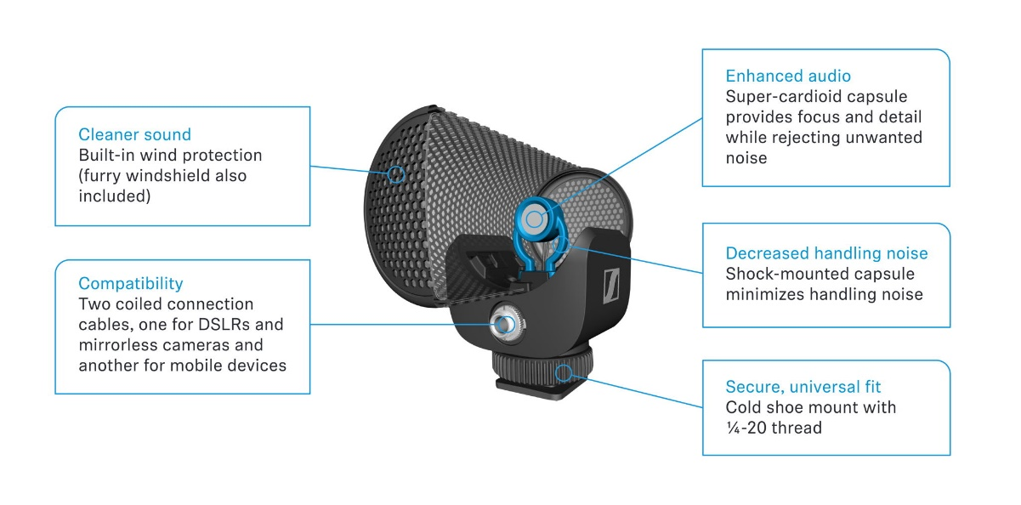

**Ein kompakter Begleiter**

Das MKE 200 zeichnet sich durch ein kompaktes, schlankes Design aus, das dank einer voll integrierten Stoßdämpferhalterung und einem eingebauten Windschutz ein stilvolles Finish aufweist. Der batterielose Betrieb und das leichte Design sorgen für eine ungestörte Kameraführung auch mit Gimbal.

|  |  |
| --- | --- |
| Ein Bild, das Person, Gebäude, draußen, Mann enthält.  Automatisch generierte Beschreibung | Das MKE 200 wertet den Ton von Kameras und mobilen Geräten auf |

Das MKE 200 wird komplett mit Windschutz, zwei schraubbaren Anschlusskabeln für DSLRs oder spiegellose Kameras (3,5 mm TRS-Kabel) und mobile Geräte (3,5 mm TRRS-Kabel) sowie einer Tasche mit Kordelzug zur Aufbewahrung geliefert.

|  |  |
| --- | --- |
|  | Das mit dem MKE 200 mitgelieferte Zubehör |

Das MKE 200 ist ab dem 1. September verfügbar und zum Preis von 99 EUR UVP (99,95 USD) im Handel erhältlich.

[📷 Link zur Bilddatenbank](https://sennheiser-brandzone.com/c/1590/8XDDh2XK)

TECHNISCHE SPEZIFIKATIONEN

|  |  |
| --- | --- |
| Transducer principle | Pre-polarized condenser |
| Frequency response | 40 to 20,000 Hz |
| Pick-up pattern | Super-cardioid |
| Sensitivity at 1 kHz | -33 dB V/Pa |
| Max. SPL at 1 kHz | 120 dB SPL |
| Equivalent noise level | 20 dB SPL (A) |
| Plug-in power required | 2 – 10 V |
| Connectors | 3.5 mm locking jack (TRS and TRRS) |
| Dimensions | 69 x 60 x 39 mm |
| Weight | 48 g |

**Über Sennheiser**

1945 gegründet, feiert Sennheiser in diesem Jahr sein 75-jähriges Bestehen. Die Zukunft der Audio-Welt zu gestalten und für Kunden einzigartige Sound-Erlebnisse zu schaffen – dieser Anspruch eint Sennheiser Mitarbeiter und Partner weltweit. Das unabhängige Familienunternehmen, das in der dritten Generation von Dr. Andreas Sennheiser und Daniel Sennheiser geführt wird, ist heute einer der führenden Hersteller von Kopfhörern, Lautsprechern, Mikrofonen und drahtloser Übertragungstechnik. Der Umsatz der Sennheiser-Gruppe lag 2019 bei 756,7 Millionen Euro.  www.sennheiser.com

**Lokaler Pressekontakt**

Stefan Peters

Stefan.peters@sennheiser.com

+49 (5130) 600 - 1026